PELATIHAN KADER PEMUDA KESEHATAN DESA SEBAGAI UPAYA PENCEGAHAN COVID-19 DIWILAYAH DESA TOMBANG KEC. PAGIMANA KAB. LUWUK

Laksmyn Kadir¹, Wirnangsih D.Uno²
^{1,2}Fakultas Olahraga dan Kesehatan, Universitas Negeri Gorontalo,
Jl. Jend. Sudirman No.6, Dulalowo Timur, Kota Tengah, Kota Gorontalo, Gorontalo 96128, Indonesia
email: asi_1403@ung.ac.id

Abstract
Since this epidemic started the Novel Pneumonia Coronavirus Outbreak in Wuhan, Hubei Province, COVID-19 spread these cases (officially COVID-19) have been reported to also spread outside Wuhan. This new virus is highly contagious and is spreading rapidly globally. In order to reduce the Covid-19 death and mortality rate, village health youth cadres must be able to work together with the community. The coaching of village health youth cadres that was carried out contained the role of cadres in early detection of dangers in overcoming the covid-19 virus

Keywords: Virus, covid-19, Village Youth Cadre
Abstrak
Sejak epidemi ini yang diawali Wabah Novel Penumonia Coronavirus di Wuhan, Provinsi Hubei, COVID-19 menyebar kasus-kasus ini (secara resmi dinamakan COVID-19) telah dilaporkan juga menyebar di luar Wuhan. Virus baru ini tampaknya sangat menular dan telah menyebar dengan cepat secara global. Dalam rangka mengurangi angka kematian dan kesakitan covid-19, kader pemuda kesehatan desa haruslah dapat bekerja sama dengan masyarakat. Pembinaan kader pemuda kesehatan desa yang dilakukan berisi tentang peran kader dalam deteksi dini tanda bahaya dalam penanggulangan virus covid-19.

Kata Kunci: Virus,covid-19, Kader Pemuda Desa,

© 2021 Laksmyn Kadir, Wirnangsih.D.Uno
Under the license CC BY-SA 4.0
Correspondence author: Laksmyn Kadir, asi-1403@ung.ac.id, Gorontalo, Indonesia
PENDAHULUAN
Sejak epidemi ini yang diawali Wabah Novel Penumonia Coronavirus di Wuhan, Provinsi Hubei, COVID-19 menyebar kasus-kasus ini (secara resmi dinamakan COVID-19) telah dilaporkan juga menyebar di luar Wuhan. Virus baru ini tampaknya sangat menular dan telah menyebar dengan cepat secara global.
Fakta ini sangat meresahkan semua pihak, tidak hanya pada masyarakat perkotaan, tetapi masyarakat desa pun sangat mengkhawatirkan fenomena tersebut. Informasi bohong atau hoaks terkait vaksinasi Covid-19 ternyata beredar hingga pedalaman. Masyarakat terpengaruh bahwa katanya setelah divaksin itu ada yang meninggal dan ada yang sakit parah memberikan kompensasi tersendiri dalam hal menjalankan kebijakan pemerintah.
Dalam melaksanakan pembangunan tentu tidak semata pembangunan sarpras infrastruktur saja yang wajib dibangun, namun pemberdayaan dan manusianya juga wajib dibangun. Peran Fungsi Kader Kesehatan Desa sebagai pelaku penggerakan masyarakat adalah sebagai berikut: Menggerakkan Perilaku Hidup Bersih dan Sehat (PHBS), Pengamanan terhadap masalah kesehatan di desa, Upaya penyehatan lingkungan, Meningkatkan kesehatan ibu,bayi dan anak balita, Pemasyarakatan Keluarga Sadar Gizi (Kadarzi).
Dalam rangka mengurangi angka kematian dan kesakitan covid-19, kader pemuda kesehatan desa haruslah dapat bekerja sama dengan masyarakat. Pembinaan kader pemuda kesehatan desa yang dilakukan berisi tentang peran kader dalam deteksi dini tanda bahaya dalam penanggulangan virus covid-19.
Kader Pemuda Kesehatan Desa adalah tokoh pemuda di bidang Kesehatan yang selama ini mengelola Kesehatan khususnya pada usia balita dan lansia. Pada masa pandemic Covid-19 yang korbanya tidak hanya balita dan lansia tetapi semua umur, semua lapisan dan kalangan menjadi kelompok rentan tertular virus ini. Kader Pemuda Kesehatan Desa yang terampil dan berperan aktif dimasyarakat akan sangat membantu pemerintah desa khususnya dalam menjaga dan melindungi wilayah desanya dari pandemi virus ini.
Kader Pemuda kesehatan Desa dari sisi kompetensi masih kurang. Oleh karena itu diperlukan kerjasama dan peran aktif kampus khususnya civitas akademika dibidang Kesehatan untuk mengedukasi mereka.
METODE PELAKSANAAN
Adapun kegiatan ini akan dilaksanakan dalam bentuk pelatihan orang dewasa oleh DPL dan dibantu oleh mahasiswa yang sudah dibekali keterampilan terlebih dahulu. Kegiatan pelatihan ini dirancang sedemikian rupa, dan disesuaikan dengan tingkat pendidikan, pemahaman dan karakteristik peserta pelatihan, dengan bahasa yang mudah dipahami oleh peserta didik, menarik, serta menggunakan prinsip Pendidikan Orang Dewasa (POD).
Kegiatan ini akan dilakukan di balai Desa. Dalam kegiatan ini akan melibatkan 20 masyarakat khususnya pemuda dan pemudi yang sudah merupakan kader atau masih akan dijadikan kader kesehatan oleh pihak desa. Diharapkan peserta mempunyai kemauan dan kemampuan dalam mengikuti pelatihan tersebut.

HASIL DAN PEMBAHASAN
Kegiatan yang dilakukan pertama kali yaitu perkenalan dan sosialisasi KKNT Desa Membangun Periode II Universitas Negeri Gorontalo.Setelah itu, dilakukan kajian potensi desa melalui diskusi, wawancara dan observasi lapangan dengan tujuan memperoleh informasi terkait permasalahan dan solusinya. Penentuan program kerja dilakukan dengan melakukan koordinasi dengan pihak pemerintah Desa yang kemudian disesuaikan dengan program yang tertuang dalam RPJMDes dan RKPDes. Setelah itu dilanjutkan dengan pemaparan program kerja untuk memperkenalkan program KKNT Desa Membangun Periode II Universitas Negeri Gorontalo (Gambar 1).
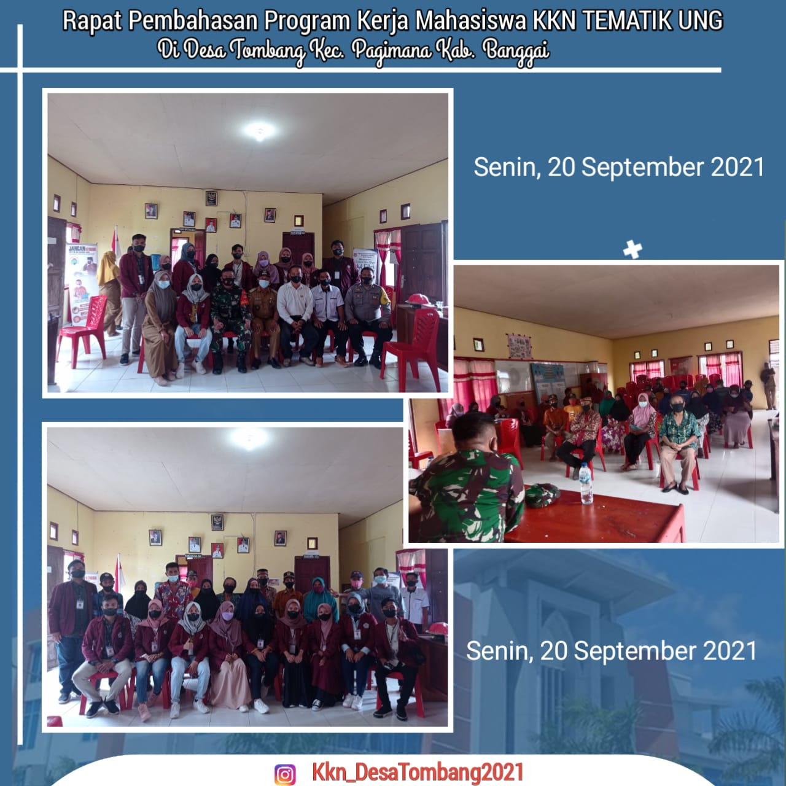

Gambar 1. Penyusunan program kerja di Desa Sama Jatem

Berdasarkan hasil observasi lapangan yang disesuaikan dengan kebutuhan dan potensi desa, maka program kerja yang dilakukan adalah Pelatihan Kader Pemuda Kesehatan Desa Sebagai Upaya Pencegahan Covid-19. Adapun bentuk kegiatannya adalah sebagai berikut.
- Sosialisasi Pencegahan Covid-19
Sebelum melakukan pelatihan kepada kader kesehatan pemuda desa, kegiatan yang dilakukan yakni sosialisasi tentang covid-19.Kegiatan ini melibatkan pemerintah dan masyarakat Desa. Sosialisasi ini bertujuan untuk memberikan pemahaman dan kesadaran kepada masyarakat tentang betapa pentingnya masyarakat menjaga kesehatan dengan memperhatikan bagaimana cara pencegahan agar tidak tertular covid-19 (Gambar 2).
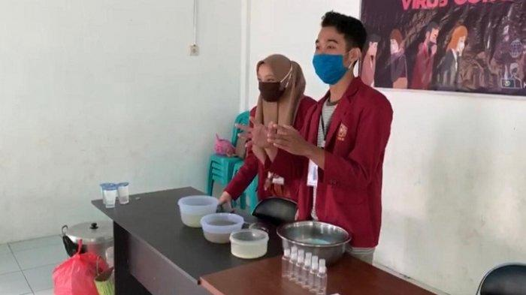
Gambar 2.Sosialisasi Covid-19
- Pelatihan
Kegiatan pelatihan kepada kader kesehatan pemuda desa ini dilakukan bersama dengan kepala desa dan masyarakat Desa pada tanggal 28 Oktober 2021 (Gambar 3). Pada kegiatan ini kader kesehatan desa sangat antusias mengikuti pelatihan yang dilaksanakan. Perhatian dan kerja sama selama pelaksanaan kegiatan sangat terlihat pada kegiatan tersebut karena masyarakat sungguh menyadari pandemic covid-19 belum selesai.
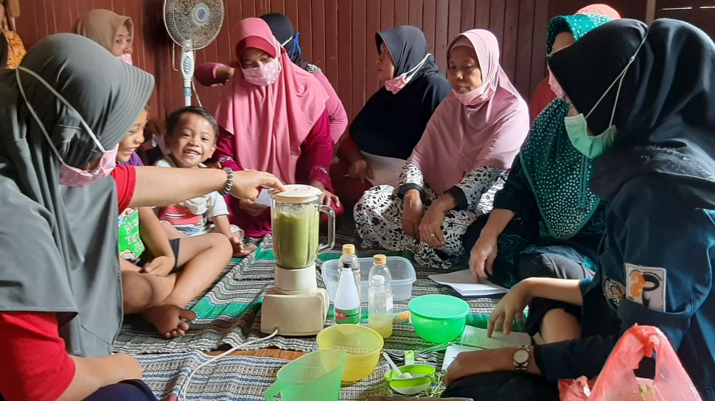
Gambar 3.Pelatihan pembuatan handsanitizer dari bahan alami
pelatihan kepada kader kesehatan pemuda desa ini dilakukan dengan harapan agar masyarakat semakin sadar untuk bersama-sama menjaga kesehatan. Apabila pelatihan kepada kader kesehatan pemuda desa sukses, maka harapan system pertahanan tubuh dari pandemik ini bisa teratasi dengan baik.
KESIMPULAN
Kegiatan pelatihan kepada kader kesehatan pemuda desa Tombang Kecamatan Pagimana Kabupaten Banggai Provinsi Sulawesi Tengah berjalan lancar dan sesuai dengan target yang diharapkan, yaitu meningkatnya kesadaran masyarakat tentang fungsi dan peran kader kesehatan pemuda desa dalam hal mengupayakan kesehatan masyarakat khususnya dalam mencegah covid-19 bisa tercapai dengan baik.
UCAPAN TERIMA KASIH
Terima kasih penulis ucapkan kepada LPPMUNG yang telah memberi dukungan danapengabdian kepada masyarakat PNBP BLU Tahun 2021. Ucapan terima kasih yang sebesar-besarnya kepada Pemerintah dan masyarakat Desa Tombang Kecamatan Pagimana Kabupaten Banggai Provinsi Sulawesi Tengah yang telah mendukung suksesnyaprogram KKN Tematik Desa Membangun Periode II.
REFERENSI
Abiad, A., Arao, R. M., & Dagli, S. (2020). The Economic Impact of the COVID-19 Outbreak on Developing Asia.

Albulescu, I., dan Albulescu, M. (2014). The university in the community. The university’s contribution to local and regional development by providing educational services for adults. Prodecia–Social and Behavioral Sciences

Juaningsih, I. N., Consuello, Y., Tarmidzi, A., & NurIrfan, D. (2020). Optimalisasi Kebijakan Pemerintah dalam penanganan Covid-19 terhadap Masyarakat Indonesia. SALAM: Jurnal Sosial dan Budaya Syar-i

KOMPAK. (2020). Studi Evaluasi Pelaksanaan Kegiatan Universitas Membangun Desa (UMD).
NN. (2018). Menristekdikti: Mahasiswa KKN adalah Agen Perubahan Masyarakat. https://www.ristekbrin.go.id/kabar/menristekdikti-mahasiswa-kknadalah-agen-perubahan-masyarakat

Pratama, Febri & Rahmat. 2018. Peran Karang Taruna Dalam Mewujudkan Tanggung Jawab Sosial Pemuda

Sulistyanto, D. (2019). Pemberdayaan mahasiswa melalui “KKN” dalam menghadapi tantangan di era disrupsi. Powerpoint presentation.

